浙江省国际技术设备招标有限公司关于浙江省特种设备科学研究院2021年第一批检验装备采购的中标公告

一、项目编号：0625-21217383
二、项目名称：2021年第一批检验装备采购
三、采购方式：公开招标
四、采购公告发布日期：2021年6月9日
五、定标日期：2021年6月30日
六、中标信息
标项 | 中标供应商名称 | 投标总价(元) | 中标供应商统一社会信用代码 | 中标供应商地址
1 | 杭州恩信科技有限公司 | 1380000 | 913301035832399014 | 杭州市下城区沈家路28号501室
2 | 上海比泽机电设备科技有限公司 | 1188000 | 91310114765564537J | 江苏省昆山市花桥镇顺扬路77号
3 | 浙江省科学器材进出口有限责任公司 | 5280000 | 91330000142931038M | 杭州市西湖区天目山路97号
4 | 杭州恩信科技有限公司 | 2280000 | 913301035832399014 | 杭州市下城区沈家路28号501室
5 | 杭州宗灿科技有限公司 | 2197000 | 91330105077316783F | 杭州市拱墅区半山路207号105室
6 | 杭州天工无损检测设备有限公司 | 1078000 | 9133010625392579X9 | 浙江省杭州市西湖区西溪街道文三路121号850室
7 | 供应商不足三家，采购失败
8 | 供应商不足三家，采购失败
9 | 南京博森科技有限公司 | 760000 | 91320115777021054E | 湖熟镇桥北马路
10 | 杭州杭锅检测技术有限公司 | 439500 | 913301031430981215 | 杭州市下城区岳帅桥10号1幢912室
- 主要标的信息
货物类主要标的信息
标项 | 标项名称 | 标的名称 | 品牌 | 数量 | 单价（元） | 规格型号
1 | 熔样机、盐雾试验机、QUV加速老化试验机、老化仪（温湿环境箱）、行星式球磨机 | 熔样机、盐雾试验机、QUV加速老化试验机、老化仪（温湿环境箱）、行星式球磨机 | 详见附件 | 1批 | 详见附件 | 详见附件
2 | 耐久性试验装置、额定流量试验装置、气阀低压密封试验装置等 | 耐久性 试验装置、额定流量试验装置、气阀低压密封试验装置等 | 详见附件 | 1批 | 详见附件 | 详见附件
3 | 场发射扫描电子显微镜 | 场发射扫描电子显微镜 | 详见附件 | 1套 | 详见附件 | 详见附件
4 | 高温高压反应釜、傅里叶变换红外光谱仪、差热扫描量热仪、电化学腐蚀工作站（泛用）、电化学腐蚀工作站（高端） | 高温高压反应釜、傅里叶 变换红外光谱仪、差热扫描量热仪、电化学腐蚀工作站（泛用）、电化学腐蚀工作站（高端） | 详见附件 | 1批 | 详见附件 | 详见附件
5 | 液相色谱仪、气相色谱-质谱联用仪、顶空-气相色谱仪 | 液相色谱仪、气相 色谱-质谱联用仪、顶空-气相色谱仪； | 详见附件 | 1批 | 详见附件 | 详见附件
6 | 层门试验装置、门机试验装置、试验摆锤 | 层门试验装置、门机试验装置、试验摆锤； | 详见附件 | 1批 | 详见附件 | 详见附件
9 | 恒温恒湿系统 | 恒温恒湿系统； | 详见附件 | 1套 | 详见附件 | 详见附件
10 | 线切割、氢火焰离子化检测仪、测厚仪 | 线切割、氢火焰离子化检测仪、测厚仪 | 详见附件 | 1批 | 详见附件 | 详见附件
八、评审小组成员名单：戴振松、陈华才、王国琴、裘孟荣、张方（标项3、10）、金寅德（标项6、7、8）、潘伟亮（标项2）、袁梦（标项1、4、9）、胡祖国（标项5）（采购人代表）
九、代理服务收费标准及金额：
1.代理服务收费标准：本项目代理服务费按中标金额的0.8%向中标投标人收取，不足5000元按5000元计取。
2.代理服务收费金额（元）：118340（标项1：11040.00元；标项2：9504.00元；标项3：42240.00元；标项4：18240.00元；标项5：17576.00元；标项6：8660.00元；标项9：6080.00元；标项10：5000.00元）
十、公告期限
自本公告发布之日起1个工作日。
十一、其他补充事宜
1.各参加政府采购活动的供应商认为该中标/成交结果和采购过程等使自己的权益受到损害的，可以自本公告期限届满之日（本公告发布之日后第2个工作日）起7个工作日内，以书面形式向采购人或受其委托的采购代理机构提出质疑。质疑供应商对采购人、采购代理机构的答复不满意或者采购人、采购代理机构未在规定的时间内作出答复的，可以在答复期满后十五个工作日内向同级政府采购监督管理部门投诉。质疑函范本、投诉书范本请到浙江政府采购网下载专区下载。
十二、凡对本次公告内容提出询问、质疑、投诉，请按以下方式联系。
1.采购人信息
名 称：浙江省特种设备科学研究院
地 址：杭州市江干区凯旋路211号
联系人：肖凯
联系电话：0571-85824532
质疑联系人：朱科晖
质疑联系方式：0571-85085701
2.采购代理机构信息
名 称：浙江省国际技术设备招标有限公司
地 址：杭州市凤起路334号同方财富大厦14层
项目联系人（询问）：李良君 杨晴
项目联系方式（询问）：0571-85860255、85860257
质疑联系人：喻胜良、孙荣
质疑联系方式：0571-85860241、0571-85860270
3.同级政府采购监督管理部门
名 称：浙江省财政厅政府采购监管处
地 址：杭州市西湖区环城西路37号
联系人：倪文良
监督投诉电话：0571-87057615
标项1附件：
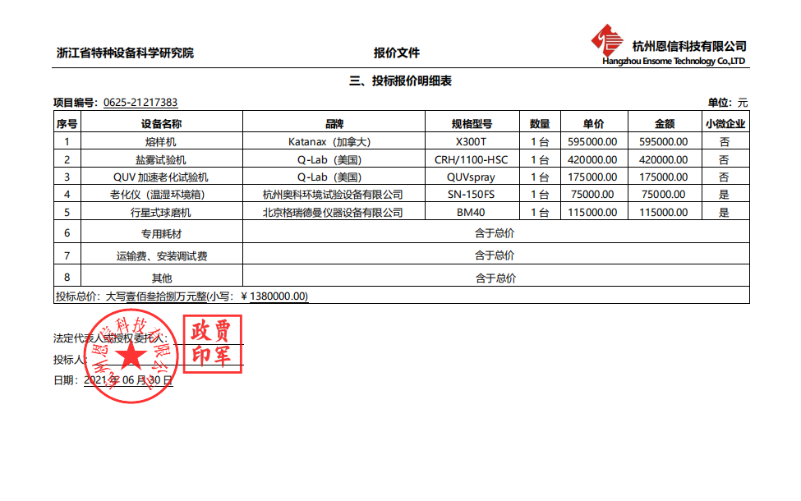
标项2附件
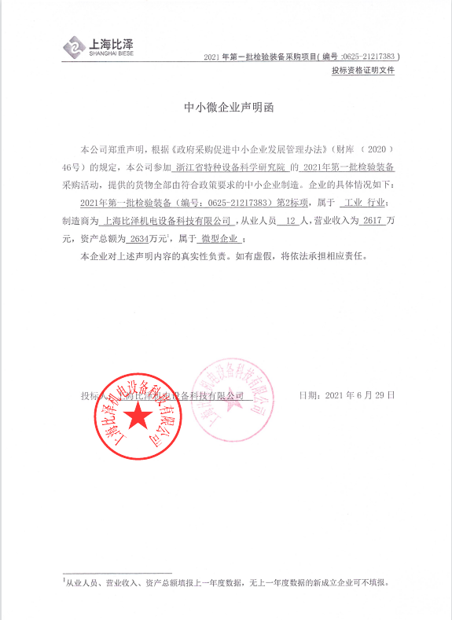
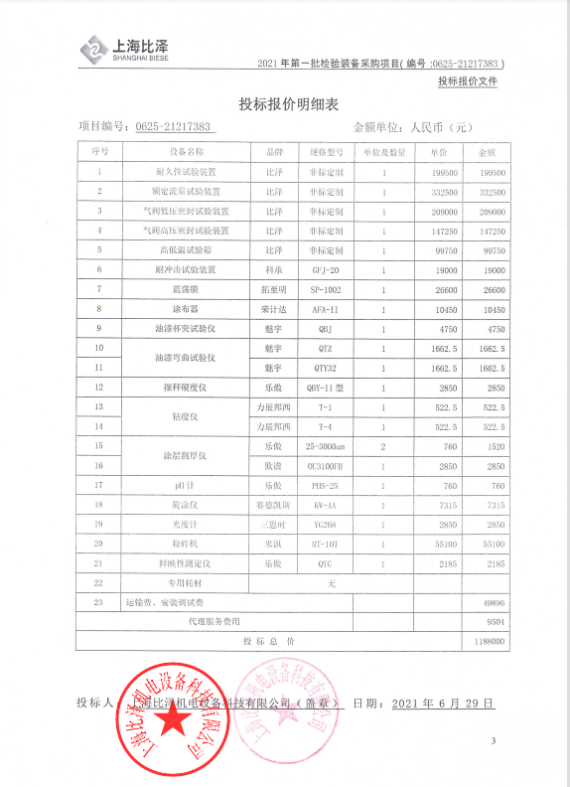
标项3附件：
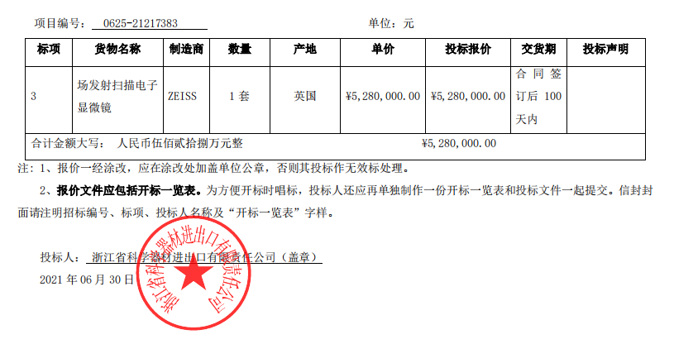

标项4附件：
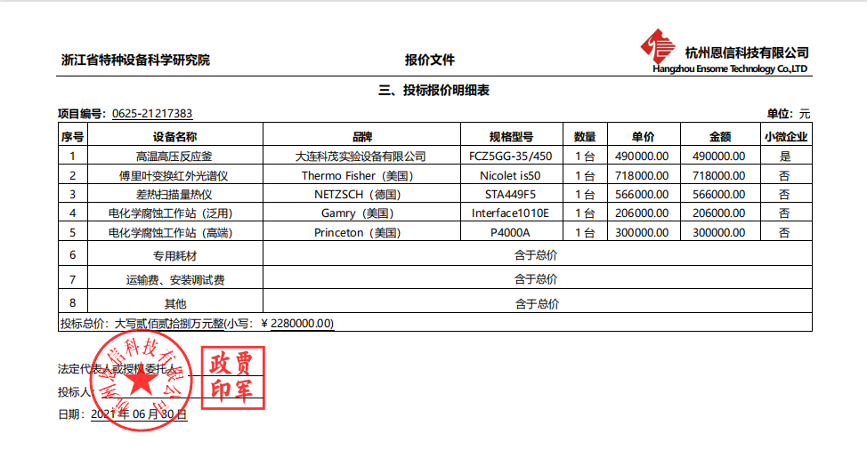
标项5附件：
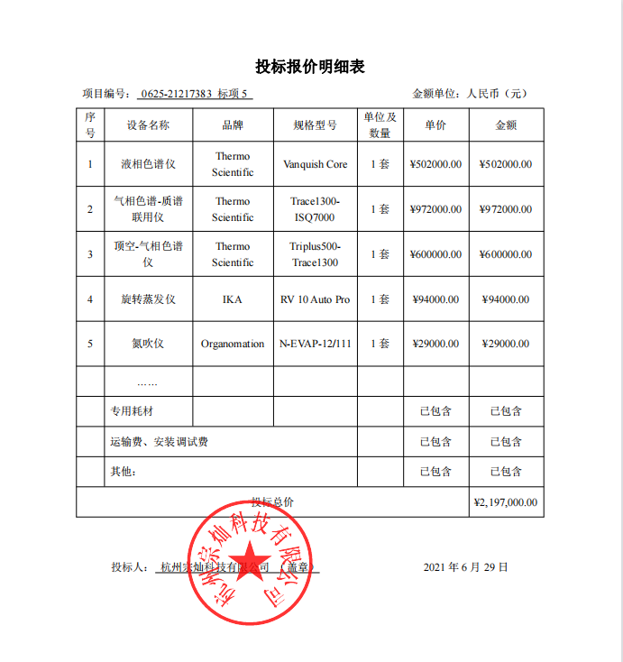
标项6附件：
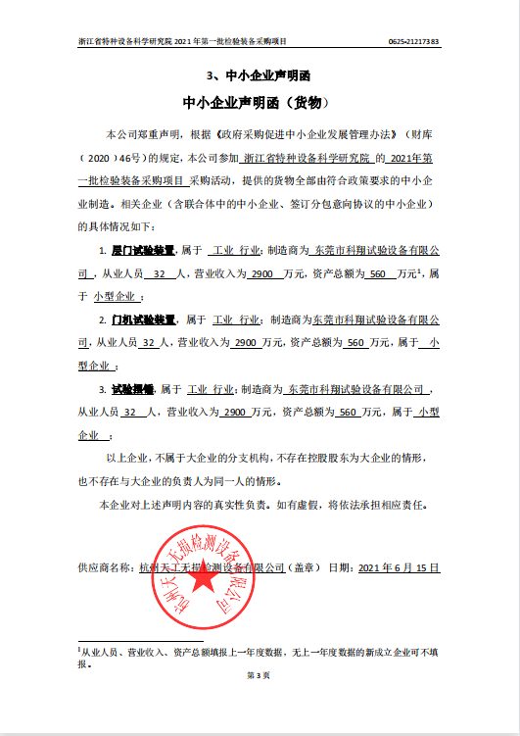
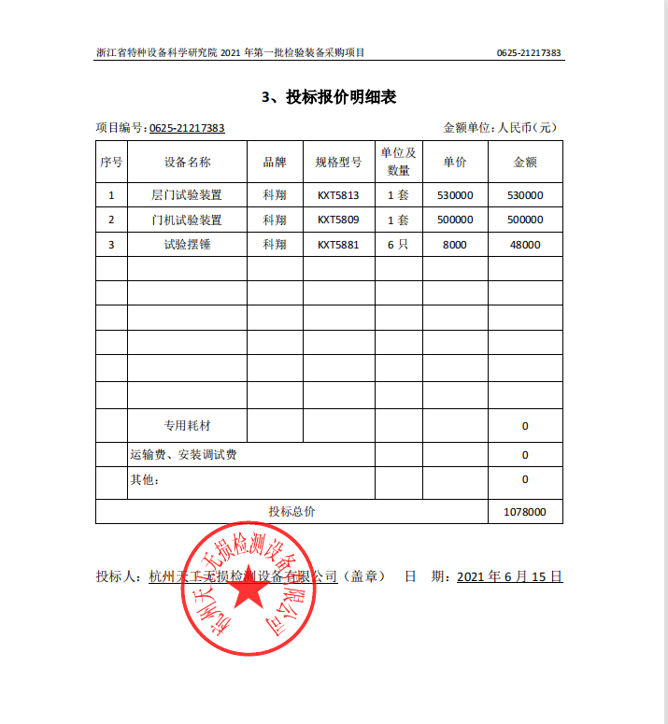
标项9附件：
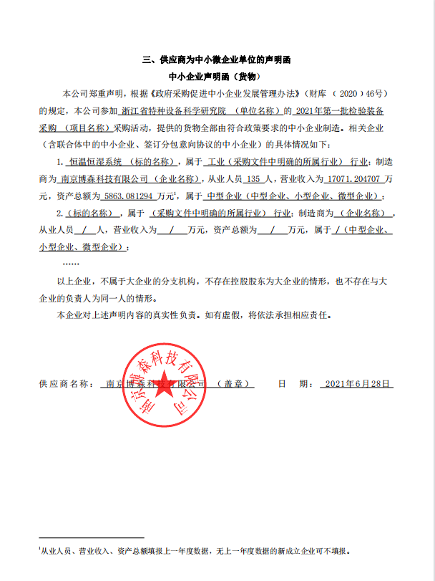
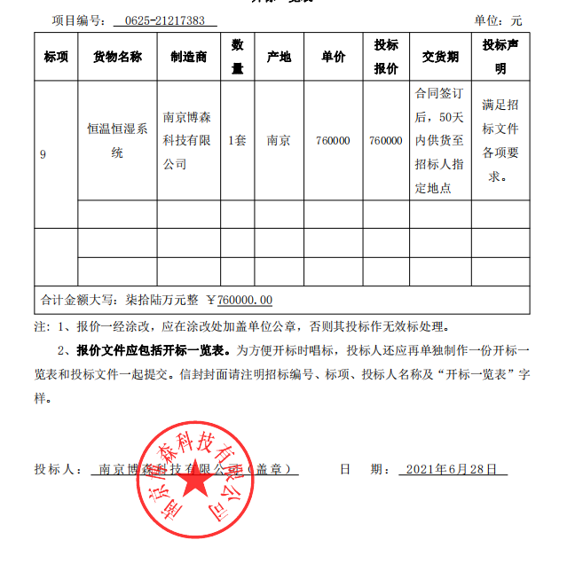
标项10附件:


